爬管机器人B版设计说明
余旭 20250208

总体尺寸和重量
总重量（不含电控和探头，包含电机和直线推杆）：16~18kg
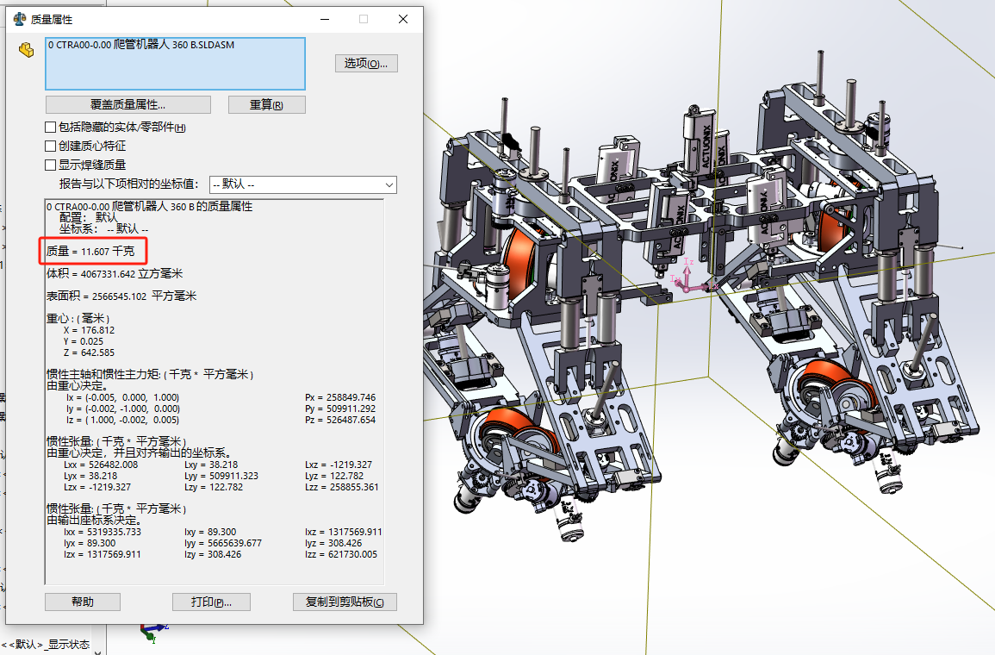
最小尺寸：485*475*520
尺寸限制：体积不超过550*530*550

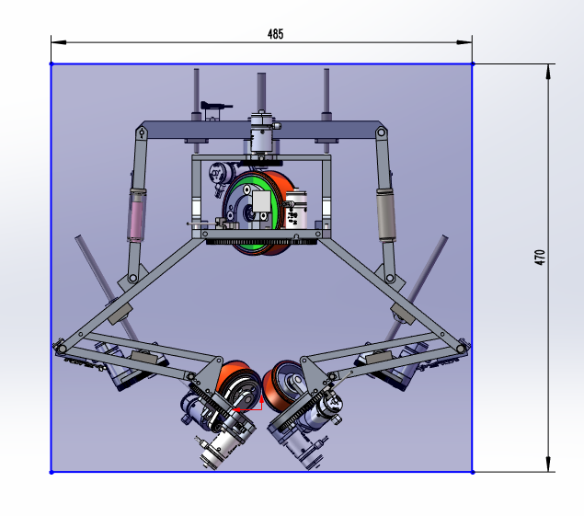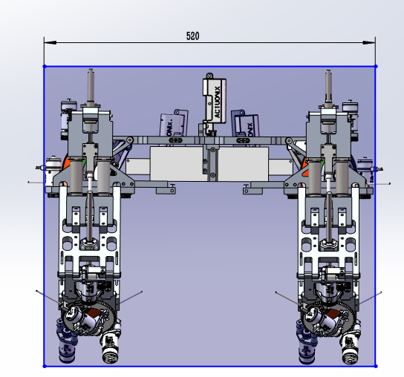

越障
越障要求：通过高度为100mm的法兰，（注，管道直径为220mm，外包覆70mm保温层，总外径360，法兰突出360mm管径表面30mm）
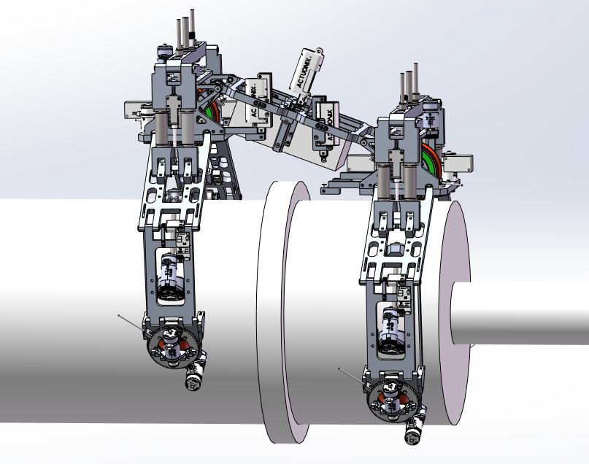

两边驱动臂相对于中间探头组件，摆动角度±20°。
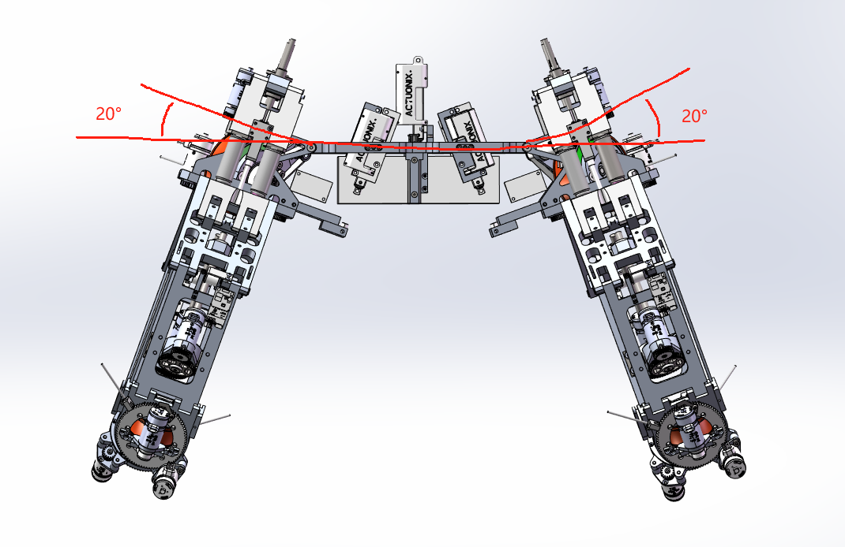
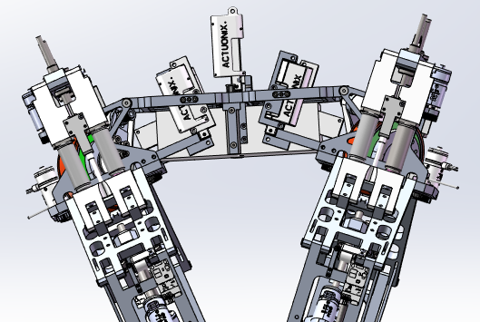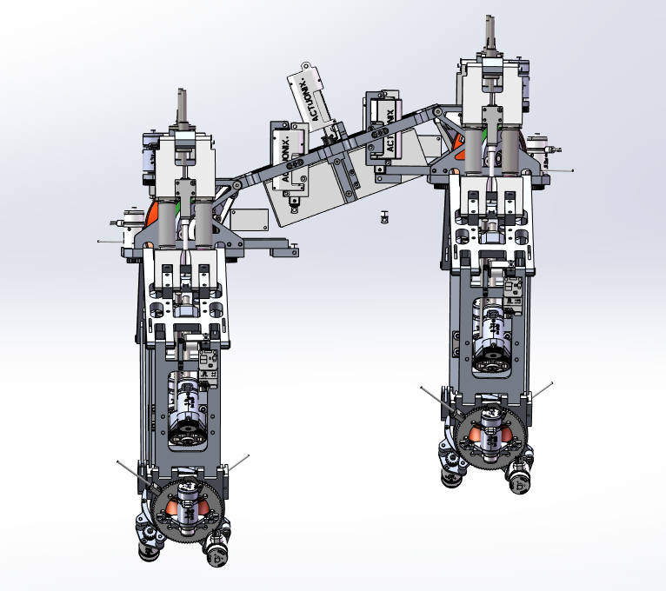

探头组件
探头沿管子径向方向有40mm运动行程，直线推杆驱动。
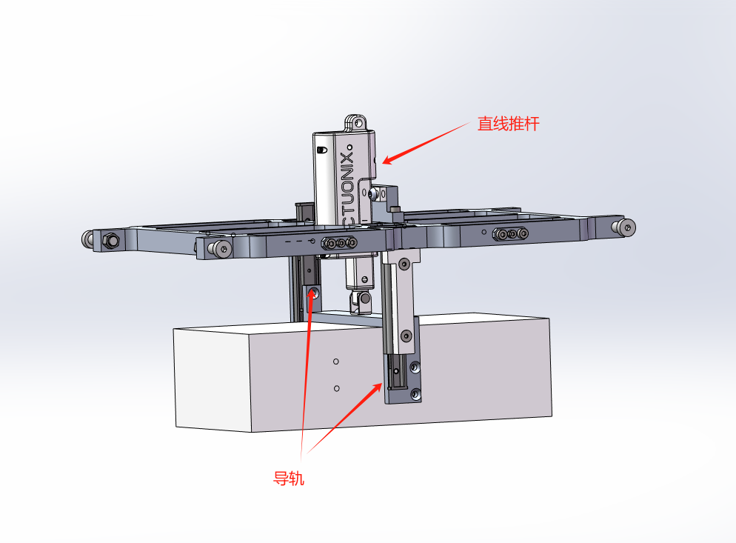

探头降到最低时和管子紧贴。
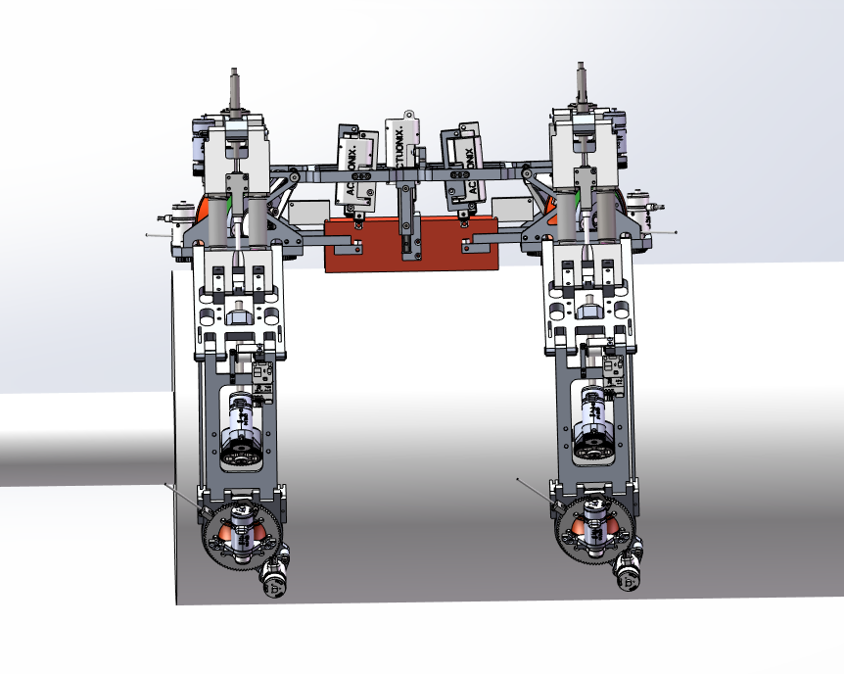

驱动：
主动轮
传动比：带轮36：14；齿轮83.2：9.6；总传动比22.28：1。
直径100mm
电机1Nm，效率0.8，驱动力1*15.6*0.8/0.05=356.5N。

新增辅助驱动轮
带轮40：14；轮子直径60，驱动力 1*40/14/0.03*0.9=85N。
新增驱动轮带转向。

辅助轮实际驱动力
测试用M3508电机做辅助驱动轮，3508电机最大连续转矩3Nm，测试轮子直径约90mm，测试时电机电流最大约1.5A（此时机器人垂直爬升，总质量约18~20kg），即实际使用扭矩3*1.5/10=0.45Nm，驱动力0.45/0.045=10N

夹紧力
夹紧驱动：2006电机扭矩1NM，齿轮46：22，2mm导程丝杆，按0.5效率计算，则推力0.5*1*2pi/0.002=3284N；

夹紧弹簧UBB20-60, 圓線彈簧 外徑基準 不鏽鋼型UBB | MISUMI | MISUMI【台灣三住】，最大压力353N；
如下图，360mm管子，弹簧力加满，轮子的下压力 353*159.17*2/208.3=539.5N 。
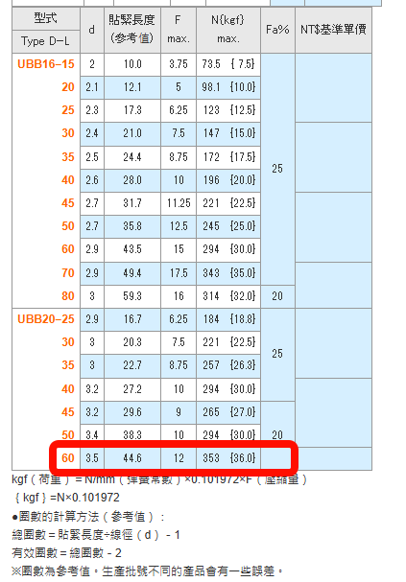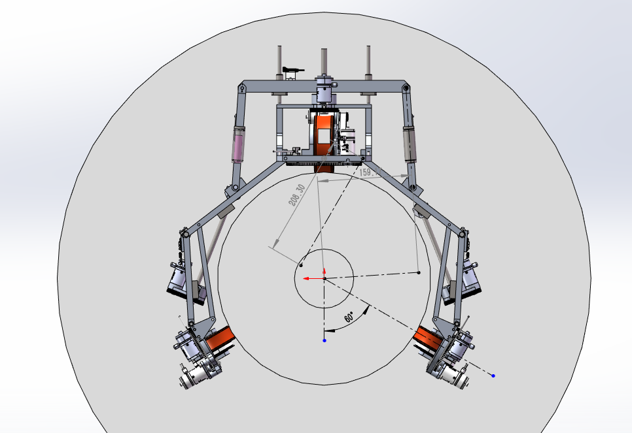

100mm管子，弹簧力加满，轮子的下压力 353*164.02*2/97.13=1192N 。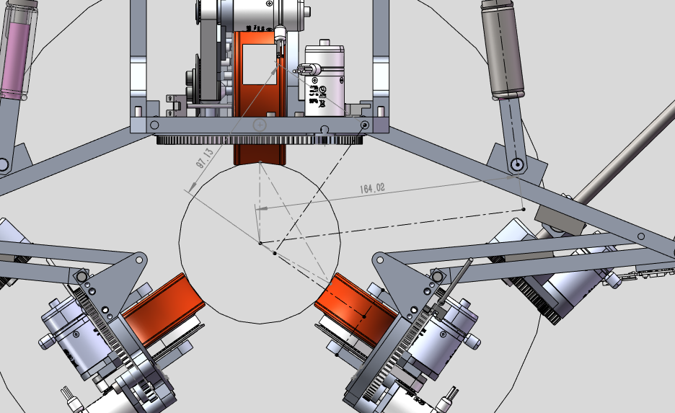

截图
